Sử trường qua hình ảnh (Gởi lần 2 phần II)

**PHẦN II**

**1.HÌNH ẢNH THẦY TRÒ**

***TRƯỜNG NGUYỄN ĐÌNH CHIỂU***

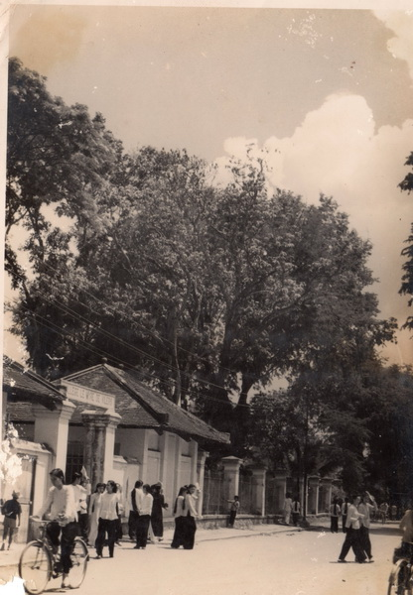

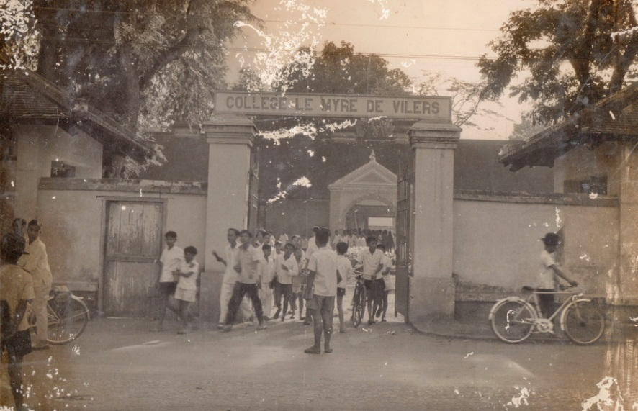

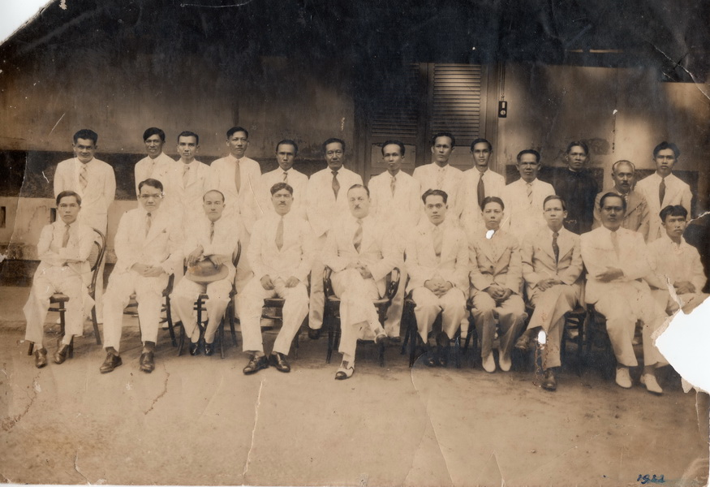

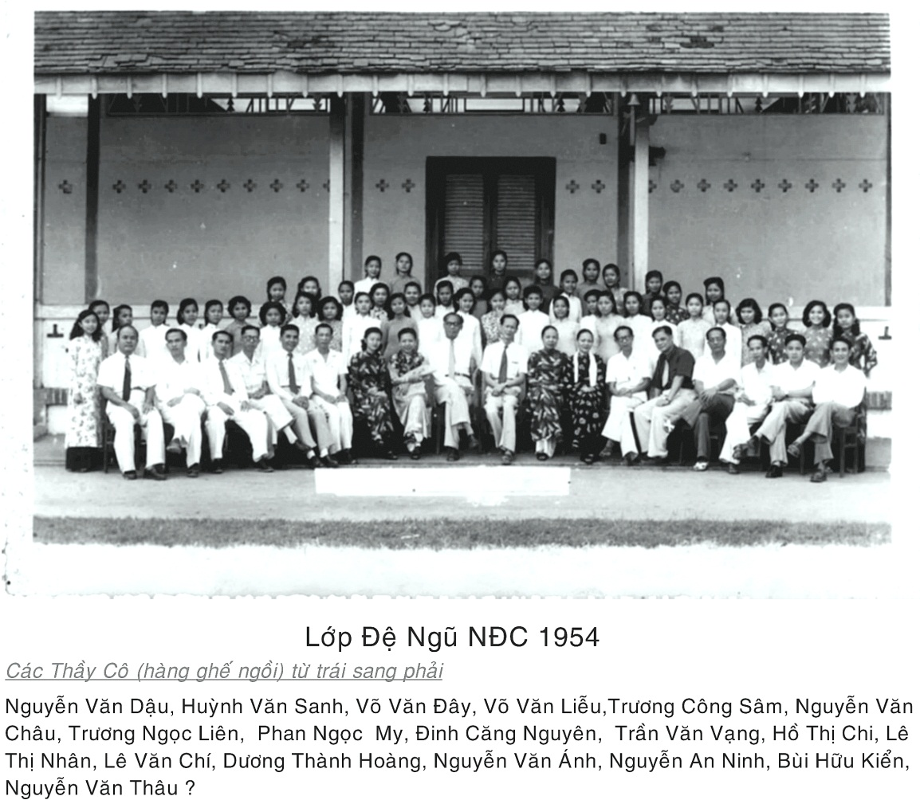

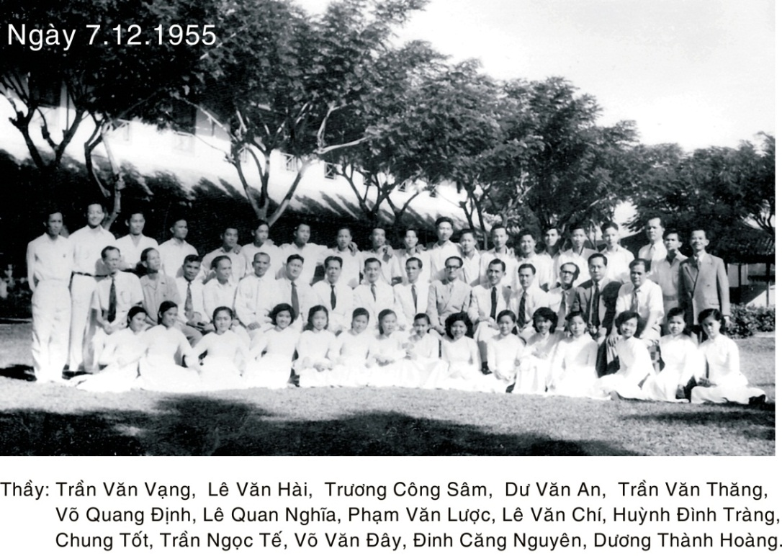

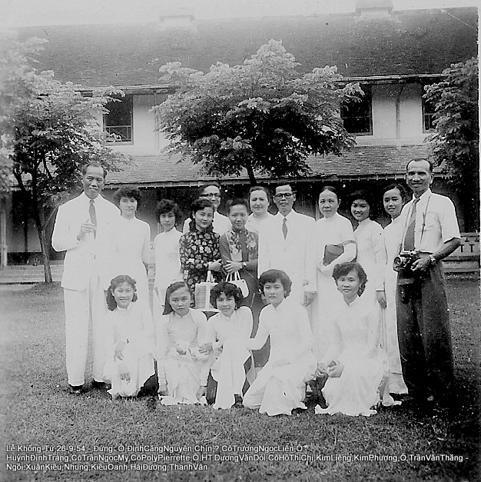

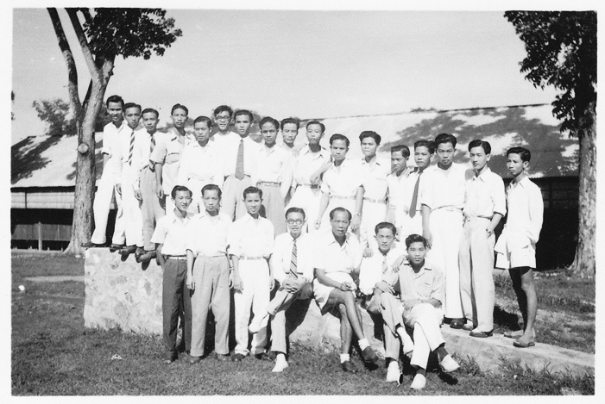

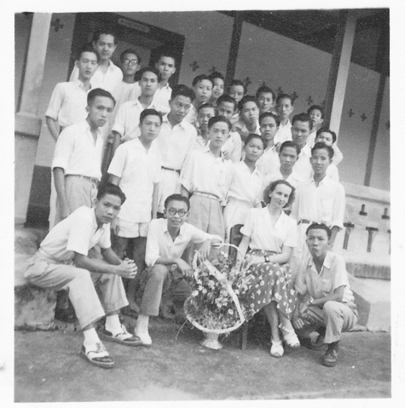

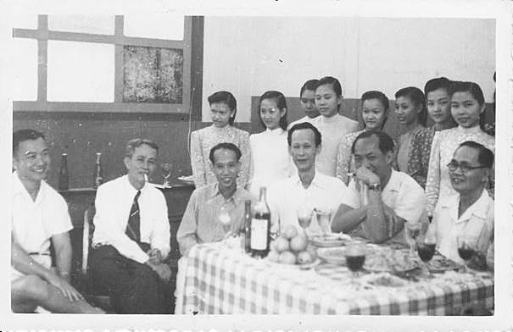

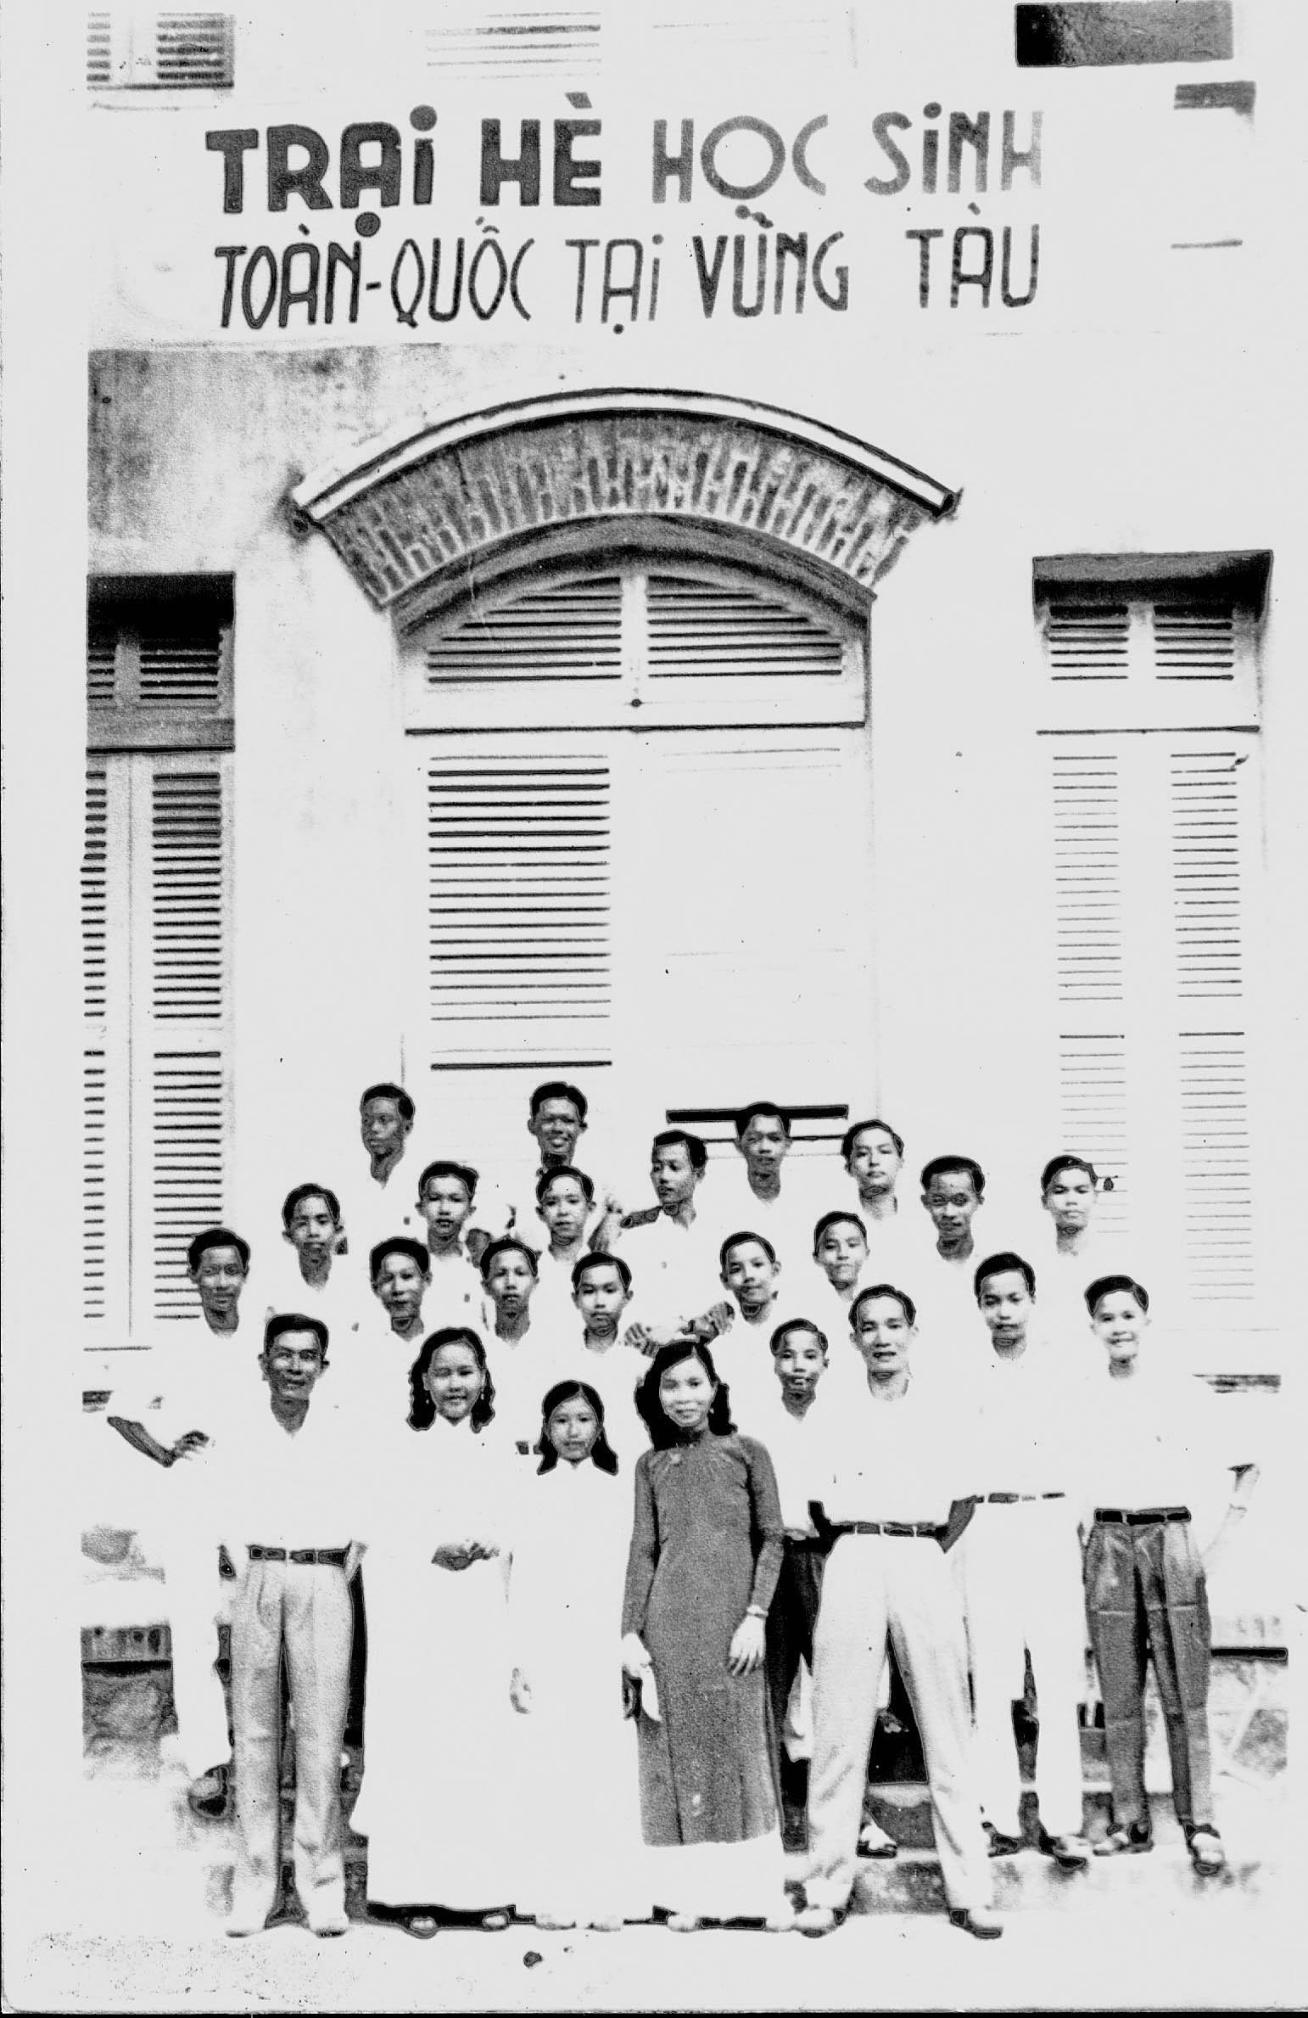

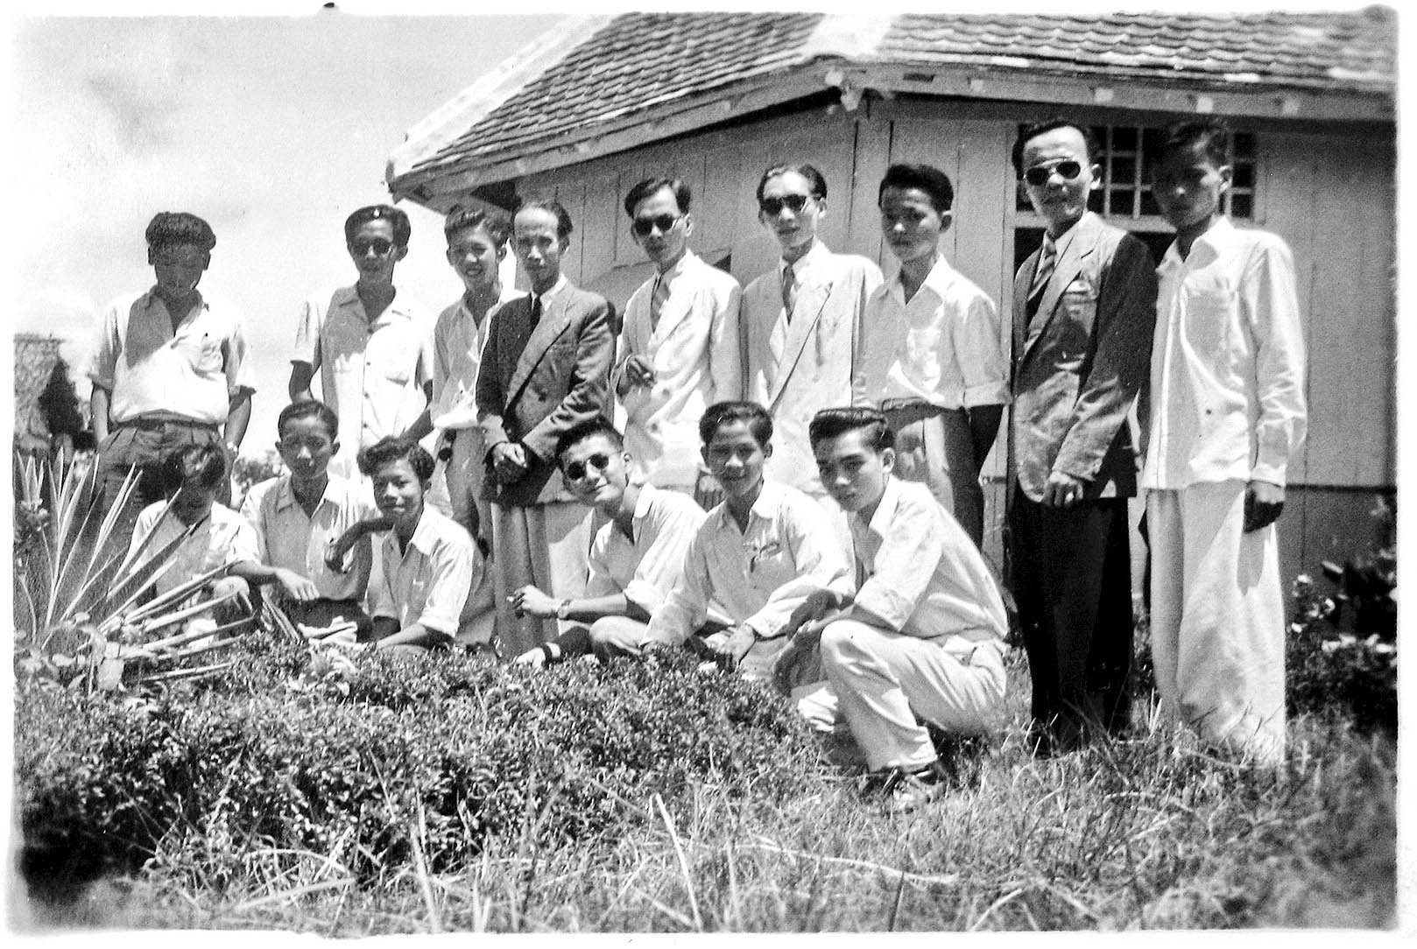

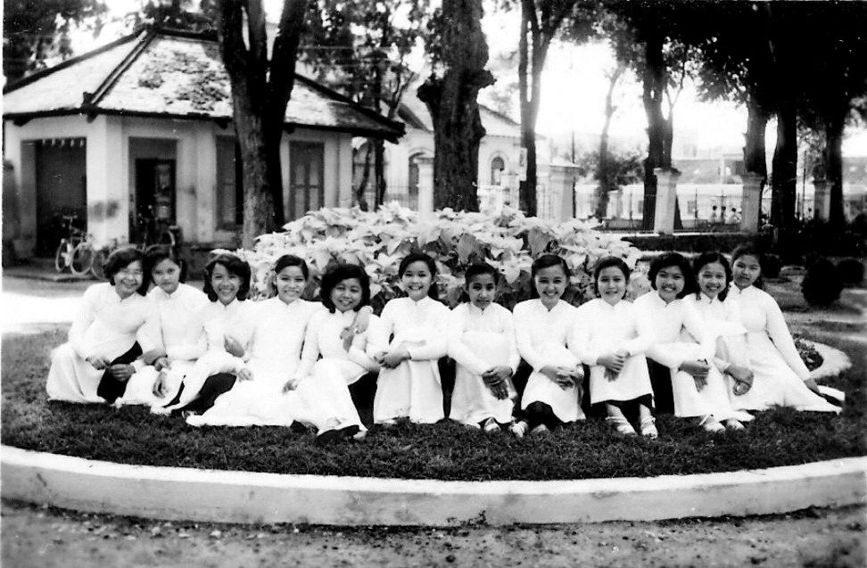

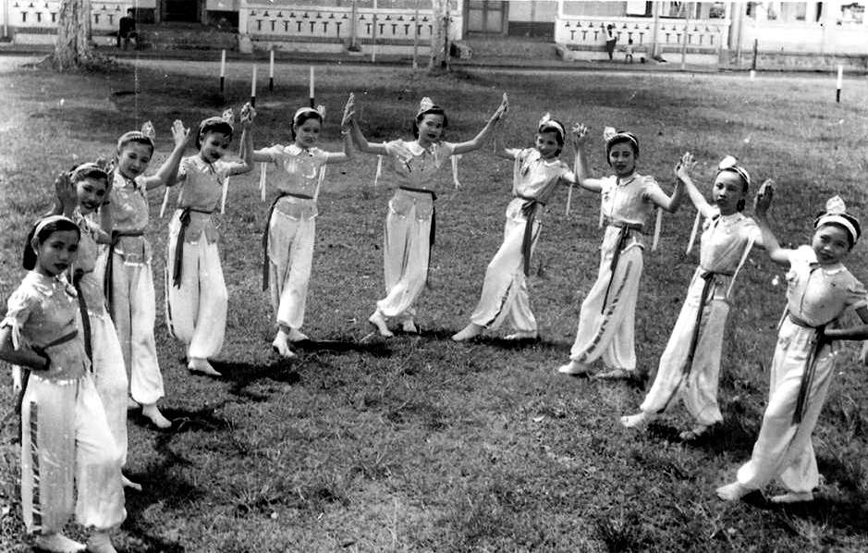

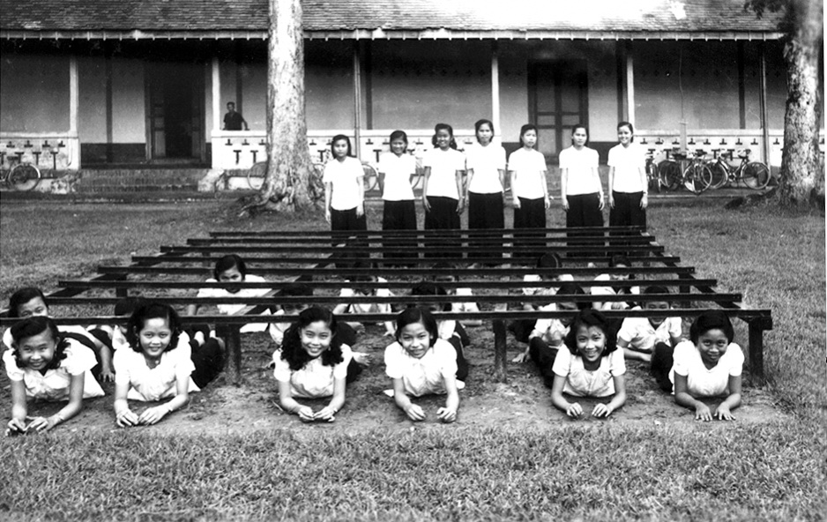

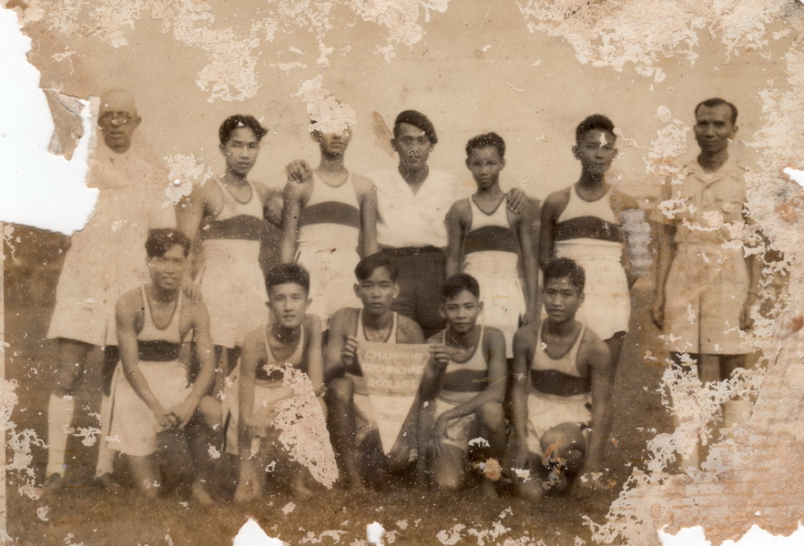

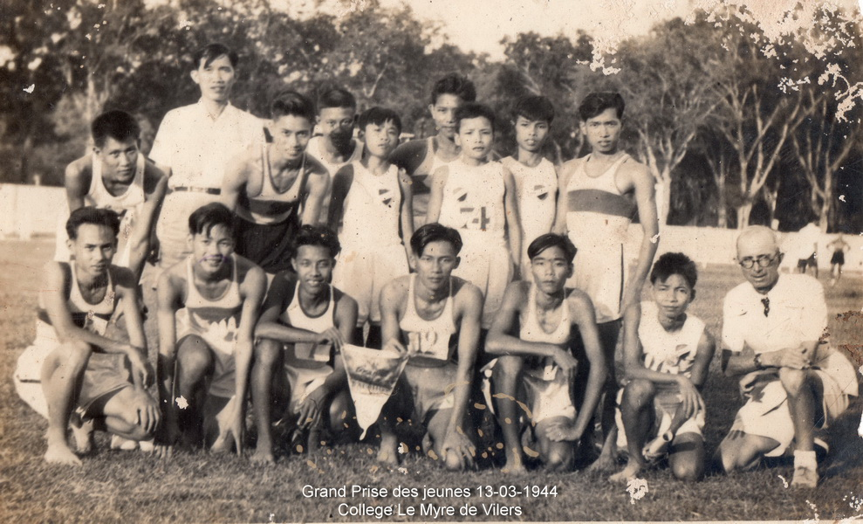

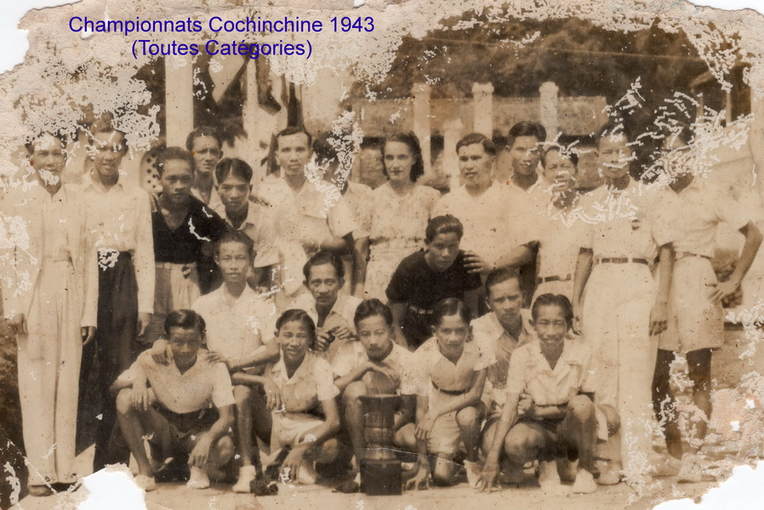

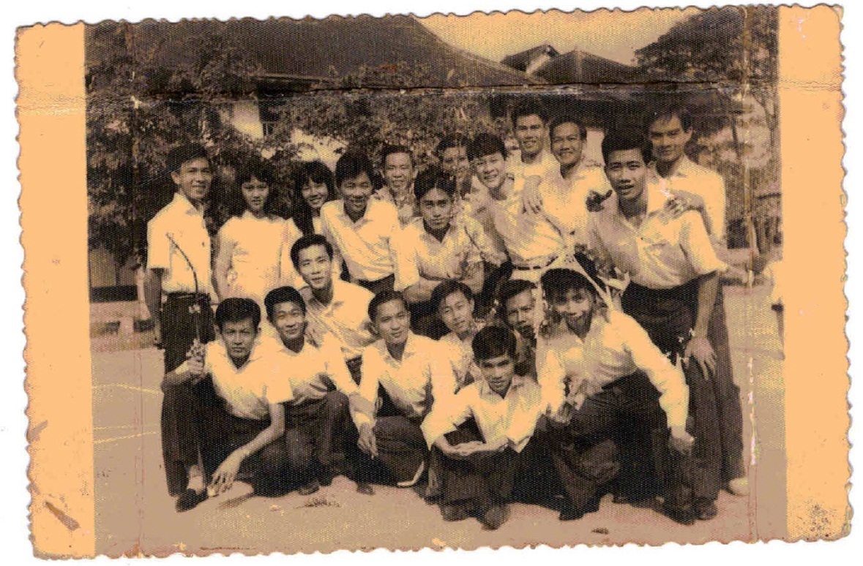

**SAU 1.5.1975**

Cô Tô Thị Lễ (HS.NĐC, GS.LNH) thăm Thầy Nguyễn An Ninh. *Ảnh MN.*

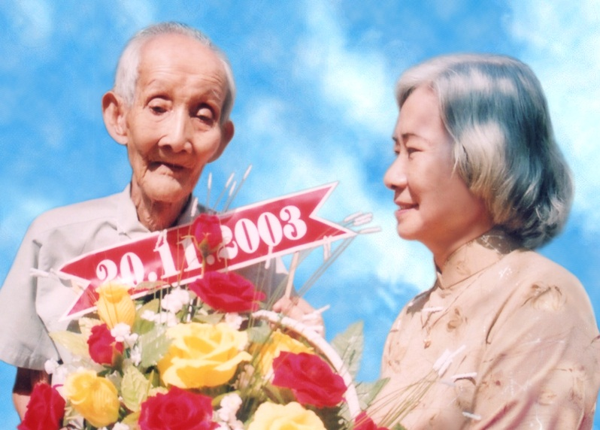

*Ảnh MN.*

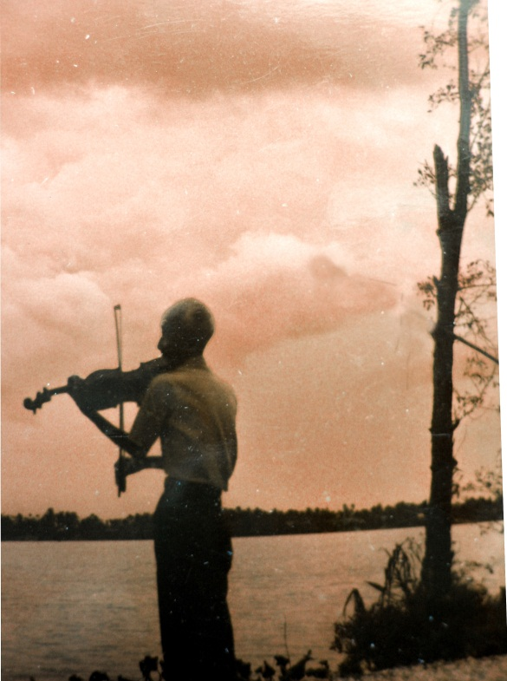

Thầy Ngô Thới Lai được một cố giáo móm nước. *Ảnh MN.*

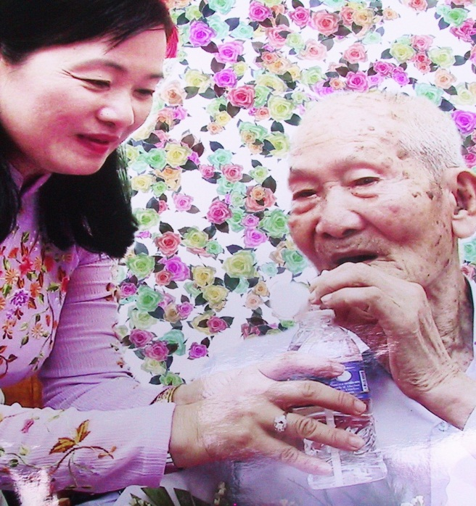

*Ảnh MN.*

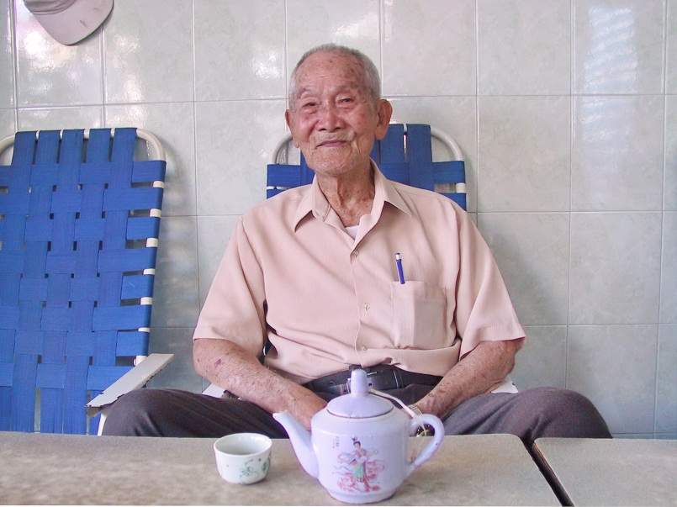

Học trò cũ thăm Thầy Lê Chí Nhơn (Thầy đã về nơi Tiên cảnh)

Thầy Đỗ Trung Ruyên, Thầy Lê Kiêm Hải và Thầy Tân Văn Công. *Ảnh MN.*

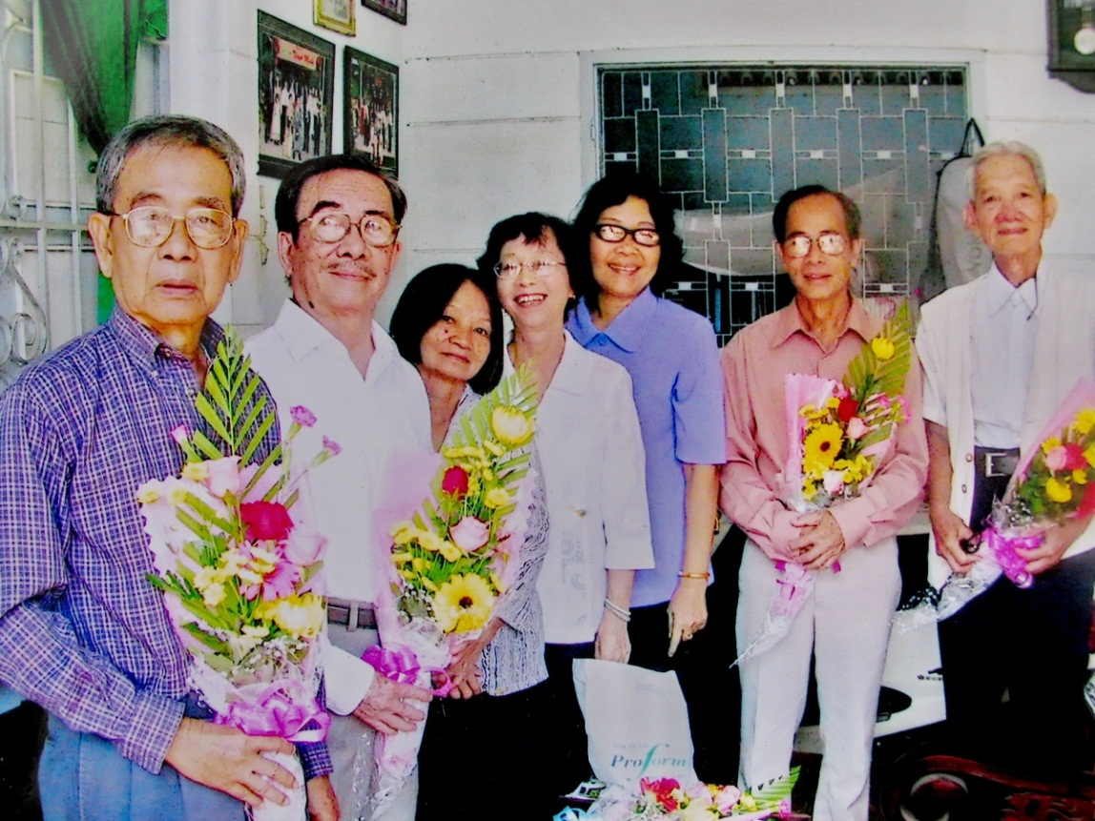

Học trò cũ dâng hoa Thầy Đỗ Trung Ruyên*. Ảnh MN*.

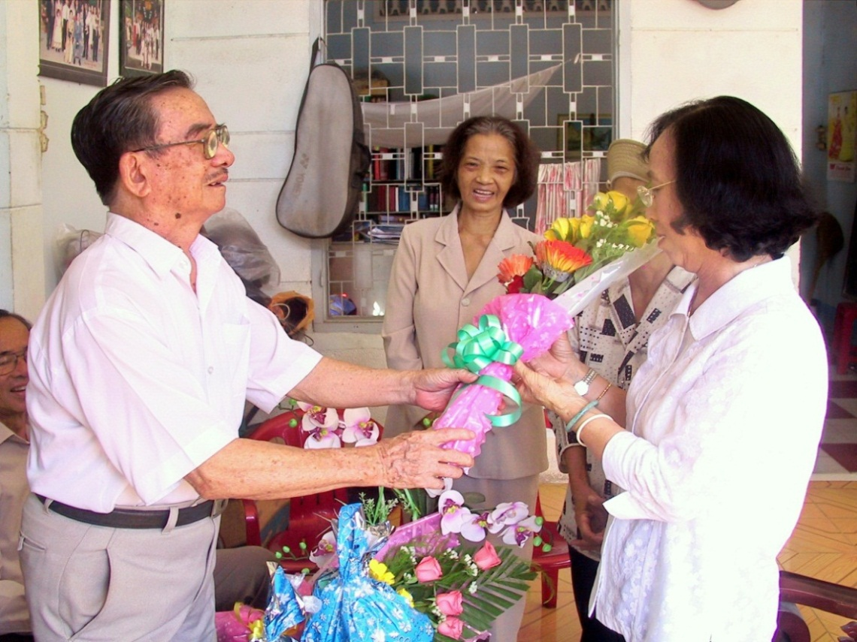

Học sinh các thế hệ về thăm trường

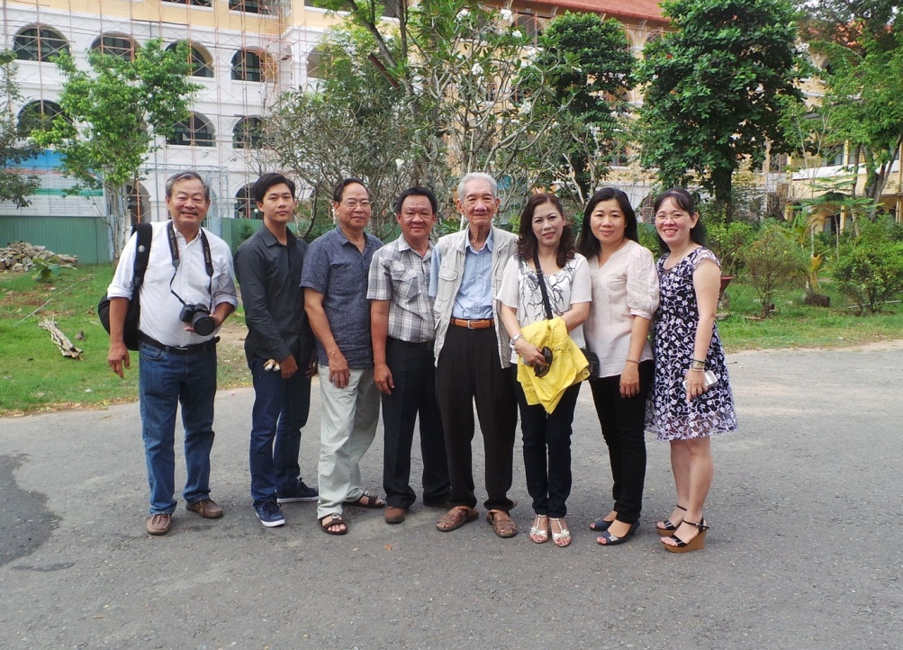

Một nhóm nữ sinh. *Ảnh MN.*

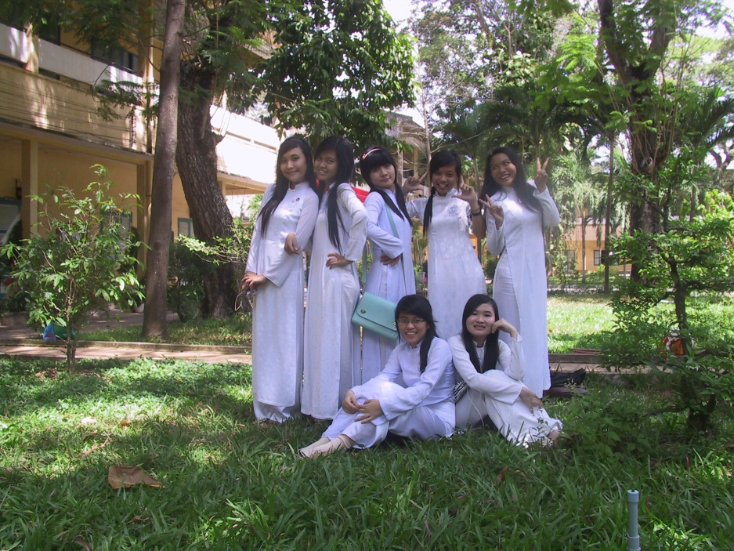

Cổng trường trong dịp Tết Nguyên đán

